Student: Iepure Albert Constantin
Grupa 442Ga

TEMA 2

IMPLEMENTAREA PE DSP A FILTRELOR CU RĂSPUNS INFINIT LA IMPULS

I. Proiectaţi în MATLAB un filtru digital cu specificaţiile şi folosind metoda de proiectare cerute în tabel.

- Determinaţi (dacă nu se specifică în tabel) ordinul şi frecvenţa de tăiere. Dacă ordinul filtrului se obţine mai mare ca 4 modificaţi unii parametri pentru a nu depăşi acest ordin.
- Determinaţi coeficienţii funcţiei filtrului digital H(z) şi reprezentaţi grafic răspunsul în frecvenţă şi poziţia polilor şi a zerourilor pentru filtrul digital proiectat.
- Descompuneţi funcţia de transfer în structura cerută (cascadă sau paralel cu coeficienţi reali) determinând coeficienţii fiecărei funcţii de transfer parţiale.
- Realizaţi scalarea funcţiei de transfer şi a semnalului astfel ca să eliminaţi posibilitatea apariţiei depăşirilor în orice nod din structură.
- Se consideră implementarea structurilor cu celule de ordin 2 cu forma directă II.
- Determinaţi factorii de scalare şi coeficienţii funcţiilor de transfer pentru fiecare structură de ordin 2.
- Desenaţi structurile obţinute cu coeficienţii de scalare.

II. Realizaţi un proiect C pentru StarCore140 care să implementeze filtrul RII proiectat cu structura cerută şi cu coeficienţii obţinuţi în urma scalării funcţiei de transfer şi a semnalului.
Aplicaţi la intrarea filtrului proiectat un semnal sinusoidal de frecvenţă variabilă între 100 Hz și F_{s}/2 generat cu ajutorul funcţiei Matlab chirp (>> help chirp). Durata semnalului generat este de 2 secunde. (t = 0:1/Fs:2)
Reprezentaţi semnalele de la intrarea şi ieşirea filtrului obţinută în MATLAB şi după rularea programului C.

Rezolvare:

Date de proiectare:
FTB Cebasev 2 cu ordinul n=4, frecvența de tăiere F_{t1}=3200Hz, F_{t2}=6400Hz, frecvența de eșantionare Fs=16000Hz, Ripluri maxime în banda de oprire 40dB.
Metoda de proiectare indirectă folosind invarianta raspunsului la impuls.
Structura filtrului: formă cascadă.

Program Matlab
- F_{t1}=3200Hz, F_{t2}=6400Hz, n=4.
- Folosind funcția cheby2 am calculat coeficienții filtrului Cebasev 2 analogic b, a.
In argumentul functiei cheby2 am folosit drept ordin N’=N/2=2 deoarece aceasta functie, cand parametrul Wst este un vector cu 2 valori (cum este si cazul meu deoarece trebuie sa proiectez un FTB => 2 frecvente de taiere) returneaza coeficientii pentru un filtru de ordin 2N’=2*N/2=N=4, asa cum se cere in datele de proiectare.

b = 1.0e+015 * 0.0000 -0.0000 0.0000 -0.0000 6.5370

a = 1.0e+017 * 0.0000 0.0000 0.0000 0.0000 6.5370

Cu funcția impinvar am calculat coeficienții filtrului digital bd, ad.
bd = -0.0025 0.0028 -0.0270 0.0051 0.0000
ad = 1.0000 0.7680 1.8991 0.6786 0.7787

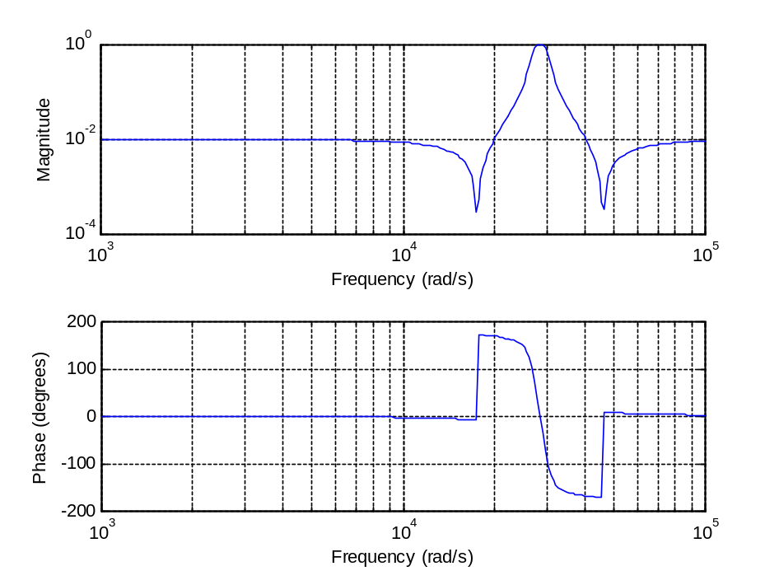
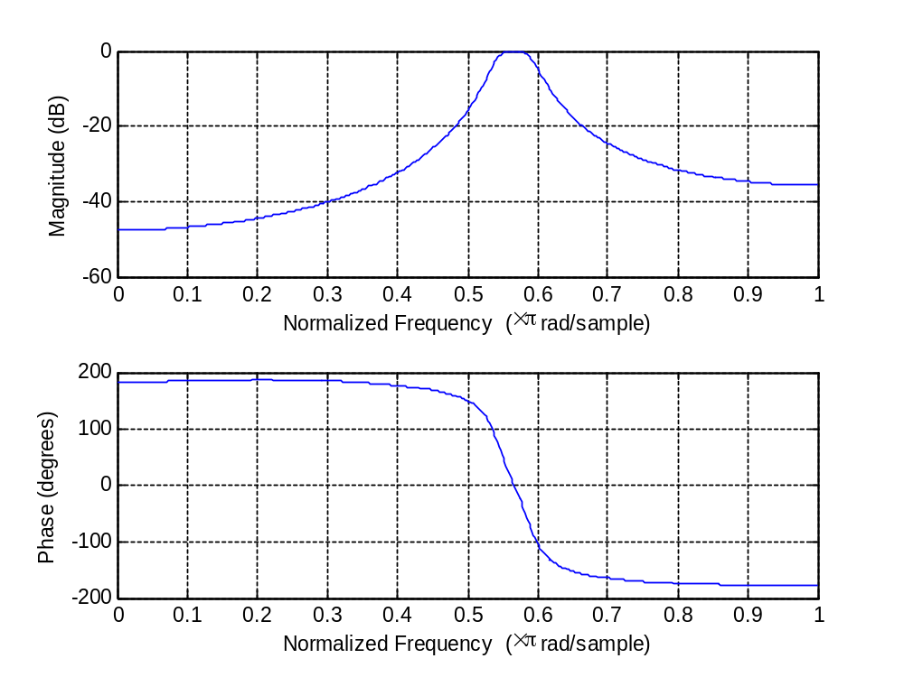
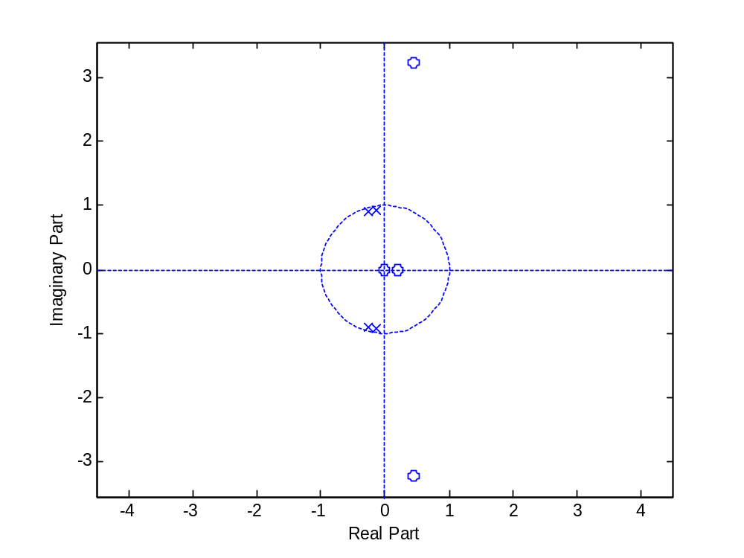

- Descompunerea funcției de transfer în forma cascadă se face cu funcția [SOS,G]=tf2sos(bd,ad). Rezultatele obținute sunt:
SOS =

1.0000 -0.1911 -0.0000 1.0000 0.4992 0.8786
1.0000 -0.9112 10.6068 1.0000 0.2688 0.8864

G = -0.0025
Astfel, functia de transfer globala se poate scrie: H(z)=G*H1(z)*H2(z), unde:
bd1 = 1.0000 -0.1911 -0.0000
bd2 = 1.0000 -0.9112 10.6068
ad1 = 1.0000 0.4992 0.8786
ad2 = 1.0000 0.2688 0.8864
sunt coeficientii de la numerator, respectiv numitor pentru H1(z) si H2(z).
d) Pentru scalare trebuie sa luam in considerare mai multi factori:
1. Scalarea functiilor de transfer ca sa nu apara depasiri la iesirile acestora
- se calculeaza pentru H1(z) si H2(z) factorii de scalare cu formulele:
h1=impz(bd1,ad1);
k1=sum(abs(h1));
s01=1/k1 %factorul de scalare pentru prima structura
h2=impz(bd2,ad2);
k2=sum(abs(h2));
s02=1/k2 %factorul de scalare pentru a doua structura
- obtinem:
s01 = 0.0866
s02 = 0.0088
Se scaleaza separat fiecare functie de transfer inmultind numaratorul cu factorul de scalare corespunzator astfel: H1*s01 si H2*s02. Aceasta se face prin:
bs1=bd1.*s01 %scalarea coeficientilor pentru a evita depasirile la iesirile functiilor de transfer
bs2=bd2.*s02

Se obtine:
bs1 = 0.0866 -0.0166 -0.0000

bs2 = 0.0088 -0.0080 0.0932

In descompunerea in cascada H(z)=G*H1(z)*H2(z) este si constanta multiplicativa G = - 0.0025 ceea ce inseamna o inmultire suplimentara a numaratorului functiei de transfer globala cu G. Putem atunci sa consideram G=s01*s02*g si sa facem la intrare inmultirea cu g in loc de G.
Obtinem astfel
g = -3.2835

Observam ca dupa scalarea numaratoarelor functiilor de transfer coeficientii acestora s-ar devin subunitari.

2. Scalarea semnalului ca sa sa nu apara depasiri la sumatoarele de la intrarea structurilor de ordin 2
- se calculeaza pentru 1/A1(z) si 1/A2(z) factorii de scalare cu formula:

s1=1/sum(abs(hin1));
s2=1/sum(abs(hin2));
unde:

hin1=impz(1,ad1);
hin2=impz(1,ad2);

- se inmulteste la intrarea lui H1 cu s1 si la iesire cu 1/s1 apoi la intrarea lui H2 cu s2 si la iesire cu 1/s2

e) Implementarea structurilor cu celule de ordin 2 cu forma directă II:
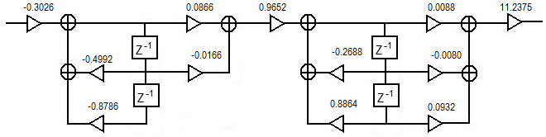

Calculul semnalului de iesire cu scalare:
x1=x*g*s1;
w=filter(bs1,ad1,x1)*s2/s1;
y_fin=filter(bs2,ad2,w)/s2;

Semnalul sinusoidal de frecvenţă variabilă între 100 Hz si Fs/2
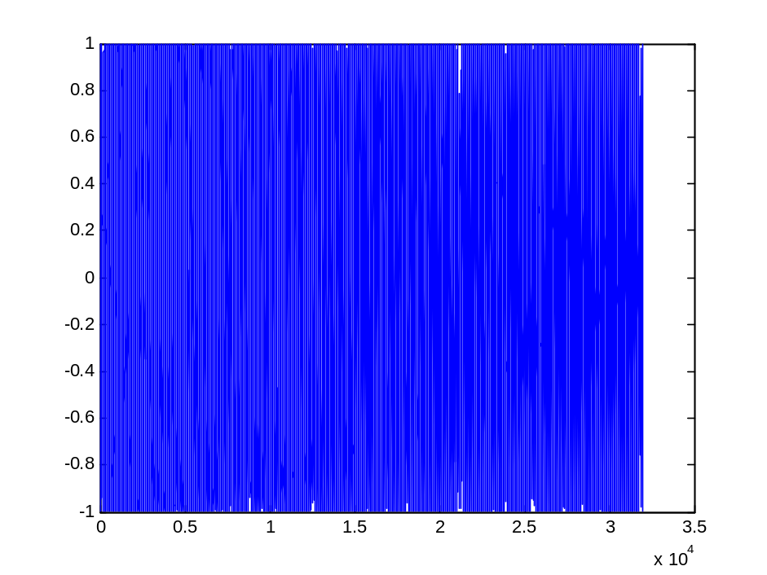

Semnalul de la iesirea filtrului cu scalare:
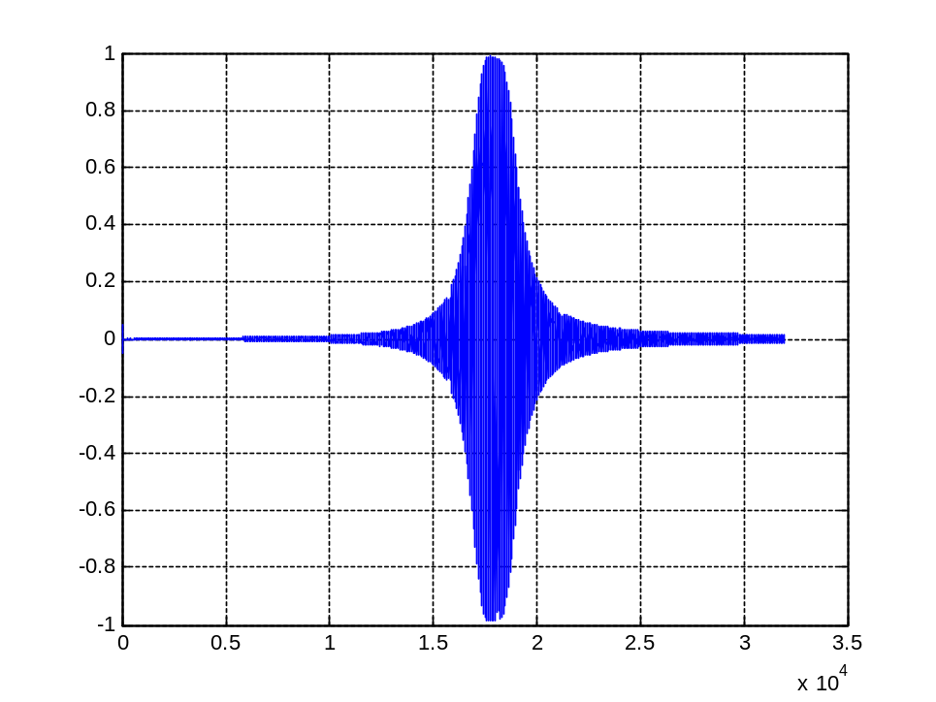

Semnalul de la iesirea filtrului fara scalare:
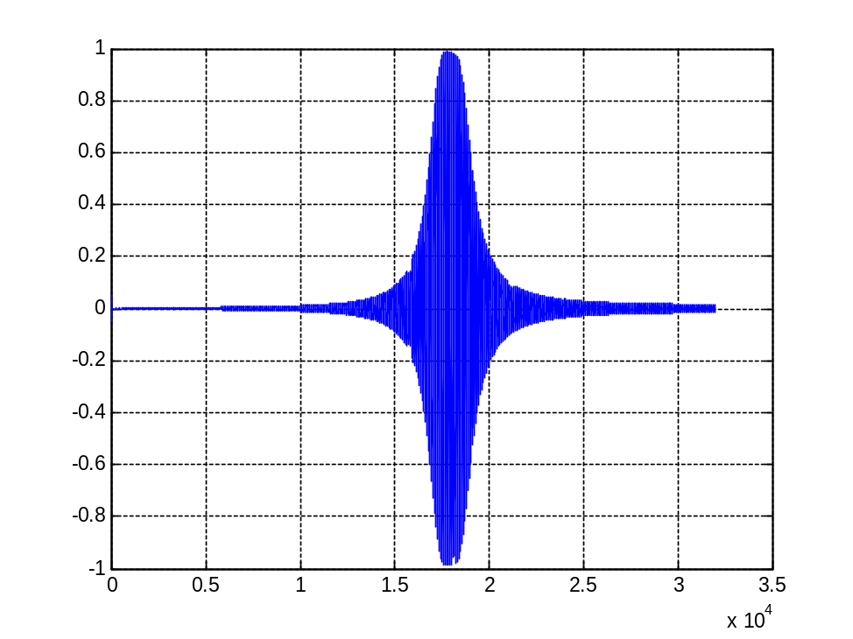
Eroarea dintre semnalul de la iesire calculate cu scalare sic el fara scalare. Se observa ca eroarea este extreme de mica, deci practic cele doua semnale coincide
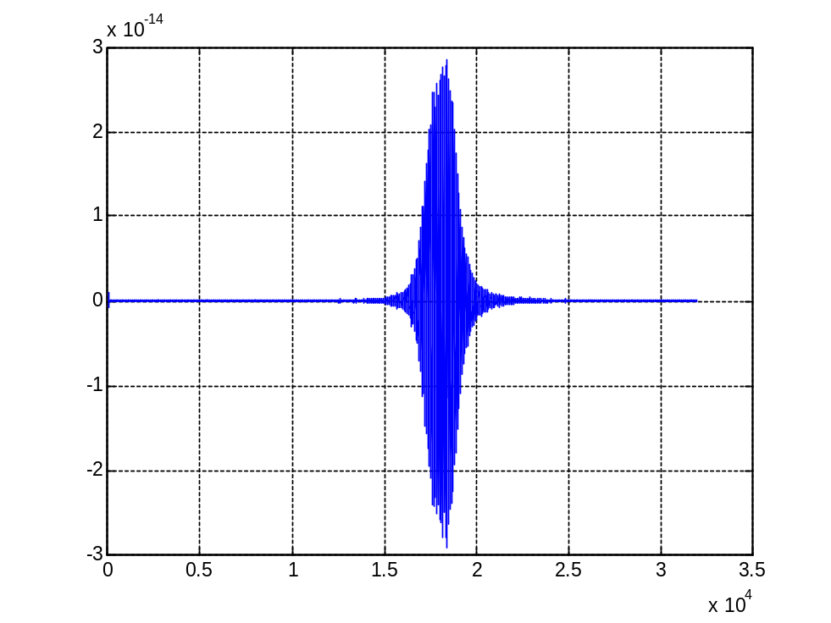
Semnalul de iesire obtinut in urma rularii programului in CodeWarrior
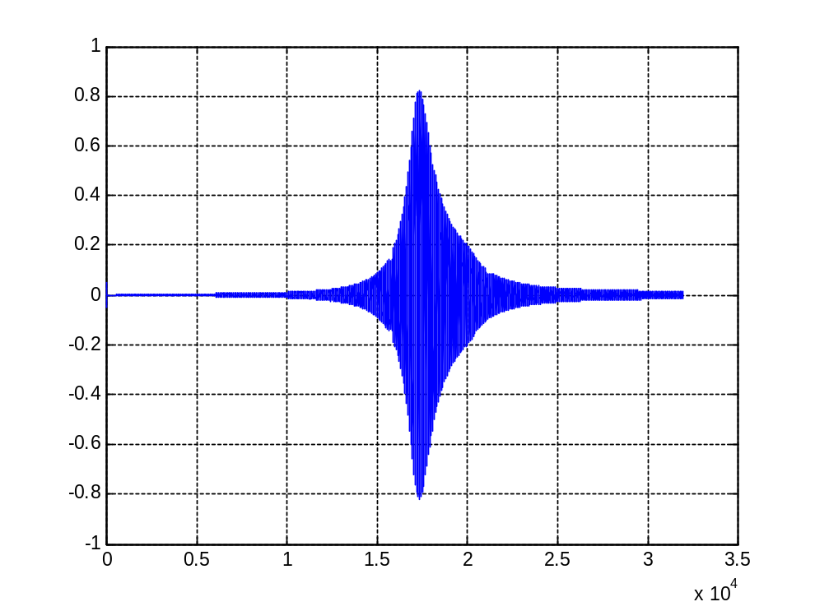
Codul C:
#include <prototype.h>
#include <stdio.h>
#define DataBlockSize 160 /* dimensiunea unui bloc de date */
#define BlockLength 200 /* numarul de blocuri de date */

Word16 x[DataBlockSize],y[DataBlockSize];
Word16 w,w10,w11,w20,w21;

Word16 b[2][3] = { WORD16(0.0866),WORD16(-0.0166),WORD16(0),
WORD16(0.0088),WORD16(-0.0080),WORD16(0.0932)};

Word16 a[2][2] = { WORD16(0.4992), WORD16(0.8786), WORD16(0.2688),WORD16(0.8864)};

Word32 sum;
Word16 scalation;

int main()
{

short n,i;

FILE *fpx,*fpy;

fpx=fopen("input.dat","r+b");
if (!fpx)
printf("\nNu s-a deschis1");
fpy=fopen("output.dat","w+b");
if (!fpy)
printf("\nNu s-a deschis");

for (i=0; i<BlockLength; i++)
{
fread(x,sizeof(Word16),DataBlockSize,fpx);

for (n=0; n<DataBlockSize; n++)
{
sum = L_mult(x[n],WORD16(-0.3027));
sum = L_msu(sum,a[0][0],w10);
sum = L_msu(sum,a[0][1],w20);
w = round(sum);
sum = L_mult(b[0][0],w);
sum = L_mac(sum,b[0][1],w10);
sum = L_mac(sum,b[0][2],w20);
w20 = w10;
w10 = w;
scalation = round(sum);
sum = L_mult(scalation,WORD16(0.9652));
sum = L_msu(sum,a[1][0],w11);
sum = L_msu(sum,a[1][1],w21);
w = round(sum);
sum = L_mult(b[1][0],w);
sum = L_mac(sum,b[1][1],w11);
sum = L_mac(sum,b[1][2],w21);
w21 = w11;
w11 = w;
scalation = round(sum);
sum = L_mult(scalation,WORD16(0.7022));
y[n] = round(L_shl(sum,4));
};

fwrite(y,sizeof(Word16),DataBlockSize,fpy);
};

fclose(fpx);
fclose(fpy);

return(0);
}
Observatii
1. Coeficientii b au fost stocati in memorie deja scalati
2. Penultima instructiune din bucla for:
sum = L_mult(scalation,WORD16(0.7022));
descrie inmultirea semnalului cu 1/s2=11.2375. Am impartit acest numar la cea mai apropiata putere a lui doi dar mai mare decat numarul in cauza, adica 16, si am obtinut valoarea 0.7022 care este subunitara. In urmatoarea instructiune:
y[n] = round(L_shl(sum,4));
shiftez la stanga rezultatul obtinut anterior si il memorez intr-o variabila Word16, operatie ce este echivalenta cu inmultirea cu 16. In acest mod am realizat inmultirea semnalului cu 11.2375.

